ФЕДЕРАЛЬНОЕ ГОСУДАРСТВЕННОЕ АВТОНОМНОЕ ОБРАЗОВАТЕЛЬНОЕ УЧРЕЖДЕНИЕ ВЫСШЕГО ОБРАЗОВАНИЯ
«РОССИЙСКИЙ УНИВЕРСИТЕТ ТРАНСПОРТА»
(РУТ (МИИТ))

Институт транспортной техники и систем управления
Кафедра «Управление и защита информации»

ОТЧЁТ
О ЛАБОРАТОРНОЙ РАБОТЕ №3
По дисциплине «Информационное обеспечение систем управления»
ВАРИАНТ 2

Выполнил: ст. гр. ВУЦ-521
Бобычев В.А.
Проверил: к.т.н., доц. Васильева М. А.

Москва 2024

Цель работы
Изучить операторы SQL диалекта PostgreSQL, необходимые для работы с данными.

РЕЗУЛЬТАТЫ ВЫПОЛНЕННОЙ РАБОТЫ
Задание 1
Формулировка задания:
Посчитать количество докторов:
Текст скрипта:
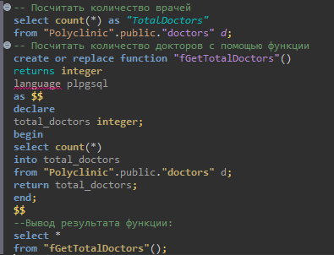
Результат выполнения скриптов:
Результат выполнения скрипта представлен ниже (Рисунок 1).
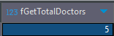
Рисунок 1 − Результат выполнения первого задания

Заданиe 2
Формулировка задания:
Найти самый последний визит к врачу с помощью функции:
Текст скрипта:

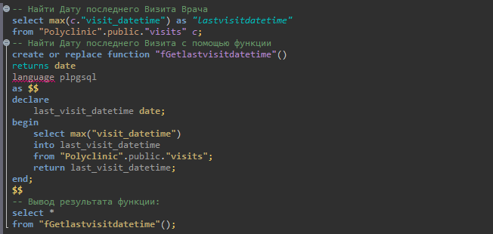
Результат выполнения скриптов:
Результат выполнения скрипта представлен ниже (Рисунок 2).
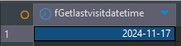
Рисунок 2 − Результат выполнения второго задания

Задание 3
Формулировка задания:
Создать функцию, которая будет искать специализацию доктора по его ФИО:
Текст скриптов:
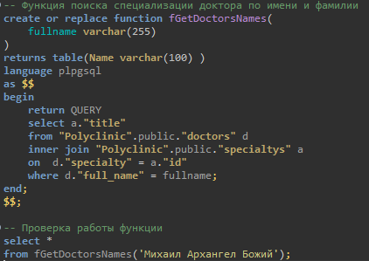
Результат выполнения скрипта:
Результат выполнения скрипта представлен ниже (Рисунок 3).

Рисунок 3 − Результат выполнения третьего задания

Задание 4
Формулировка задания:
Создать функцию, которая будет искать свободное ID, которое мы можем занять.
Текст скрипта:
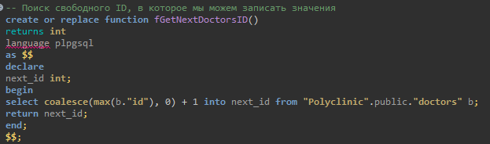
Результат выполнения скриптов:
Результат выполнения скрипта представлен ниже (Рисунок 4).
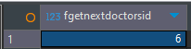
Рисунок 4 − Результат выполнения четвертого задания

Заданиe 5
Формулировка задания:
Создать функцию (процедуру), которая будет вставлять данные в таблицу:

Текст скрипта:
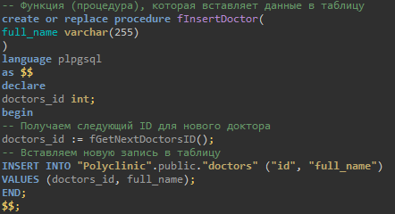

Результат выполнения скриптов:

Результат выполнения скрипта представлен ниже (Рисунок 3).
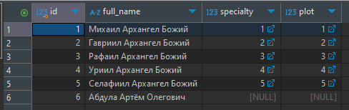
Рисунок 5 − Результат выполнения пятого задания

Вывод
Научились работать с функциями в среде PostgreSQL.

